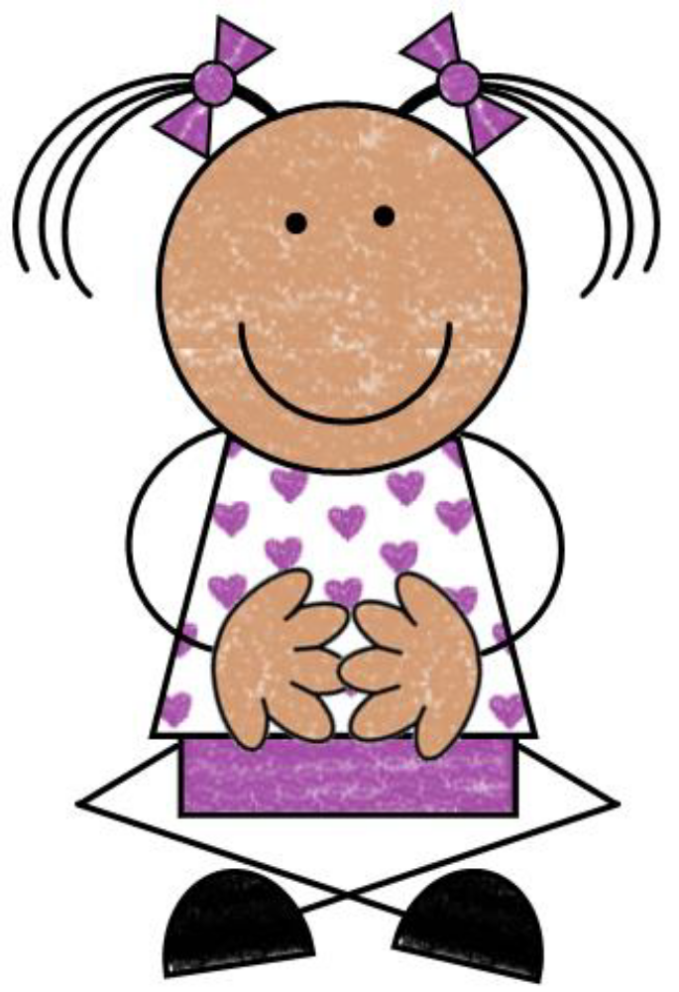
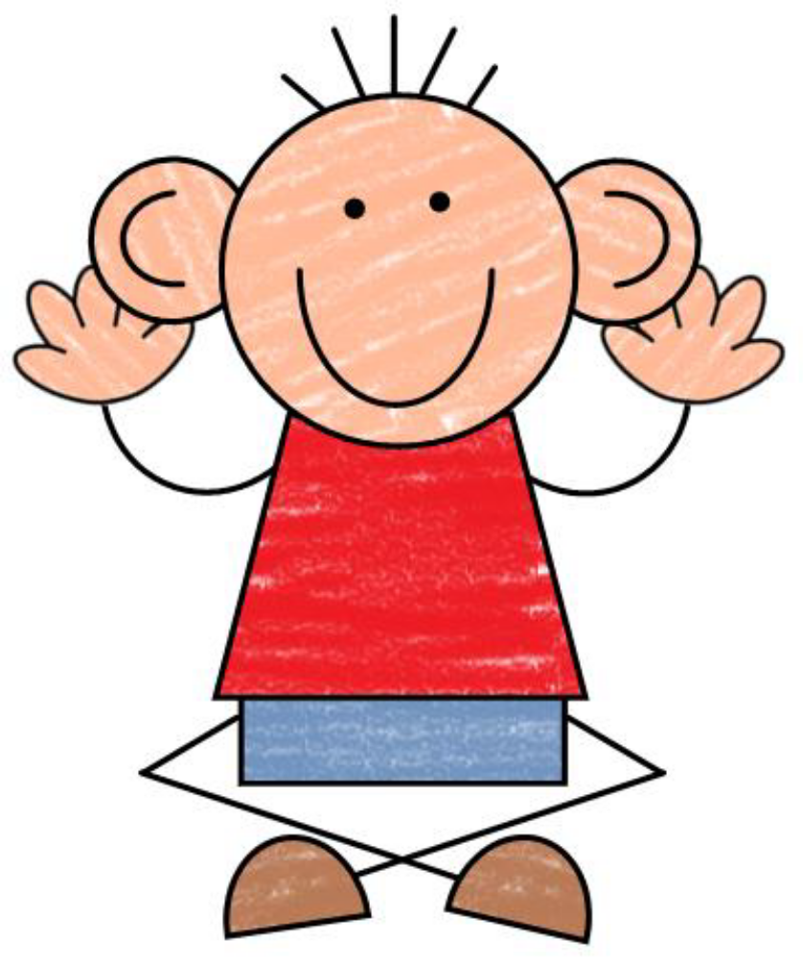
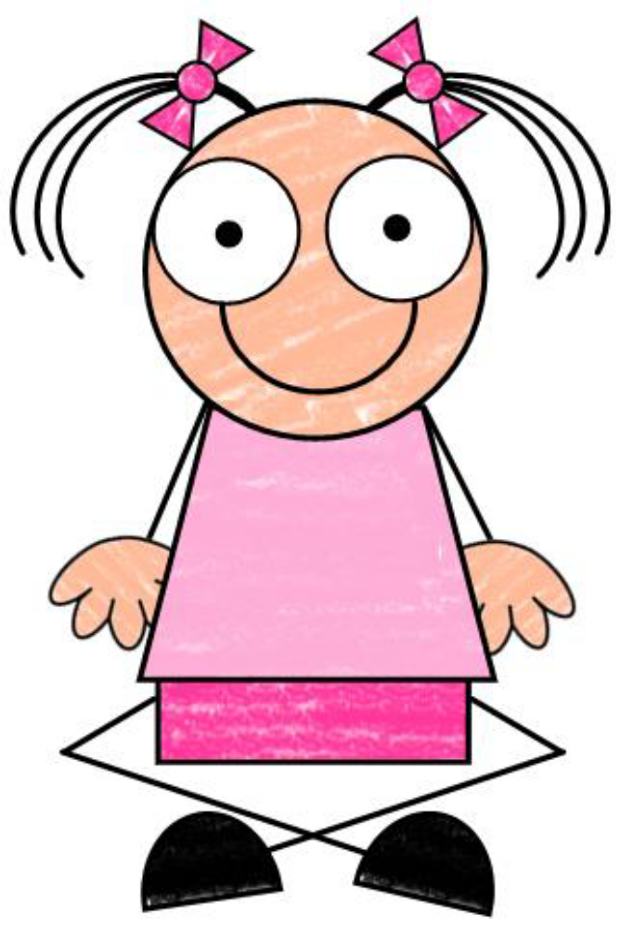
Les 5 règles du regroupement
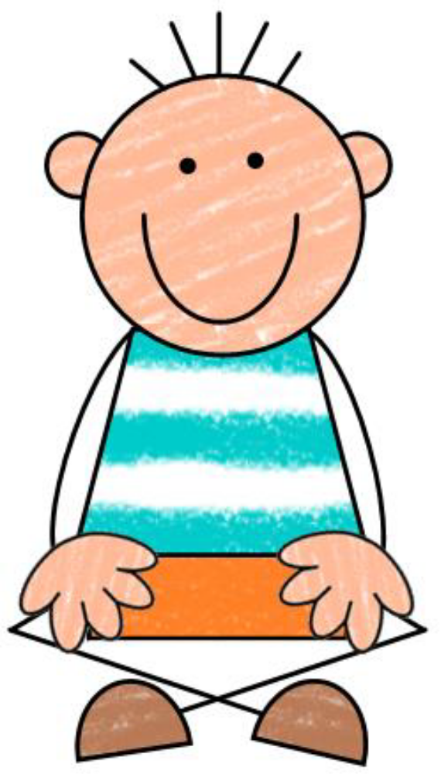
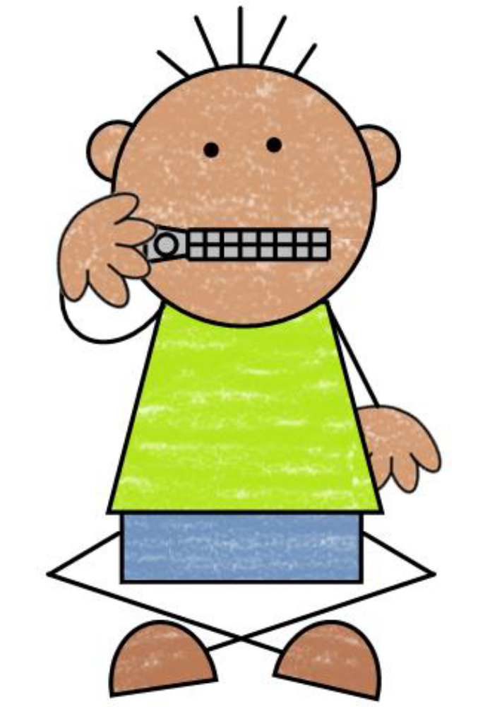
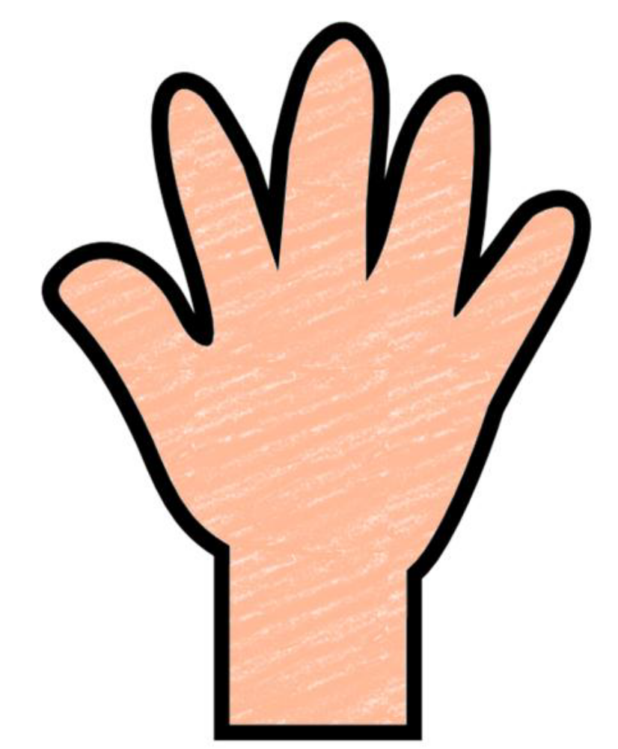
J’ai les jambes croisées
Mes mains sont tranquilles.
J’écoute bien.
Je regarde bien.
Je ferme ma bouche quand ce n’est pas mon tour de parler.
J’ai les jambes croisées.
Mes mains sont tranquilles.
J’écoute bien.
Je regarde bien.
Je ferme ma bouche quand ce n’est pas mon tour de parler.
Les 5 règles du regroupement
J’ai les jambes croisées.
Mes mains sont tranquilles.
J’écoute bien.

Je regarde bien.
Je ferme ma bouche quand ce n’est pas mon tour de parler.

